**2018008304 컴퓨터소프트웨어학부 박경하**

**운영 체제 HW#1**

**제출 일자 : 2021/03/17**

1. **Makefile 및 HelloWorld 출력**

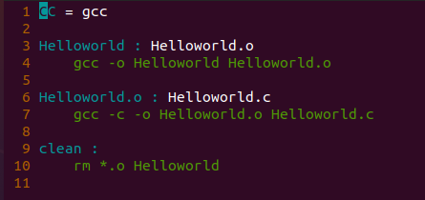



**감사합니다!**